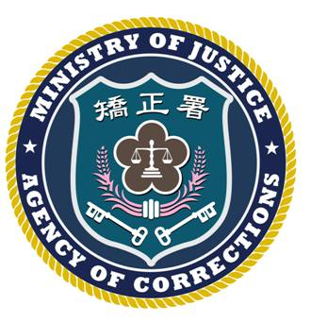 | 法務部矯正署新聞稿  發稿日期：104年7月29日  發稿單位：法務部矯正署  連 絡 人：副署長邱鴻基  連絡電話：03-3188303 編號：104033
強化監所重大危安事件之因應機制
矯正署擴大辦理104年度矯正機關聯合示範應變演習

本署為因應今年2月間高雄監獄發生受刑人脅持監所主管企圖脫逃事件，特指定臺北監獄於本（29）日上午10時辦理『104年度矯正機關聯合示範應變演習』，以強化矯正體系面對重大危安事件之緊急因應機制。
本日參與來賓有監察院孫副院長大川、林監察委員雅鋒、劉監察委員德勳、警政署陳副署長嘉昌、國軍桃園總醫院陳院長建同、桃園市政府警察局楊副局長崇德、桃園市政府消防局李大隊長振坪到場指導。法務部羅部長瑩雪率同陳政務次長明堂、各司處長、北部地區檢察首長及行政執行署張署長清雲與會，並親臨現場校閱演習內容。
此次演習假設狀況，係模擬外力入侵監獄及內部暴動事件發生之應變機制，並結合轄區桃園地方法院檢察署、桃園市政府警察局及龜山分局、桃園市政府消防局、國軍桃園總醫院及本署北區靖安小組與鄰近矯正機關支援人力，共同演練事故發生之緊急應變作為，與指揮系統層級向上提升之時機與方式，以為現場部署、談判與攻堅之作為下達命令，於事故發生後能在最短的時間內發揮最迅速、最有效的處置，以避免事端擴大，確保機關人員及設施之安全。
為應當前矯正機關舍房環境空間較為侷限，傳統鎮暴隊形未必適用，此次演習本署第八、九期靖安小組，特設計新式防暴戰術，以五人為一攻堅小組，著各式鎮暴裝備，演練各項戰技，以因應舍房內騷動、鬧房等狀況發生時，逮捕滋事收容人，各攻堅小組亦可隨時因應滋事人數之多寡併組攻堅，平息騷動狀況。
羅部長於演習結束講評時，除感謝警政、消防、醫療等單位協助演練外，並提示各矯正機關應衡酌機關現況，設計日、夜間應變演練內容，強化約僱管理員之專業訓練，以及平日測試連繫外援機制之重要性，另對於矯正機關同仁警械之使用，亦將併予列入未來修法方向，以保障同仁勤務安全。最後，部長對於此次各項演習項目過程中所展現的成果予以肯定，並再次感謝社會各界對矯正工作的關心與支持。

